

МИНОБРНАУКИ РОССИИ

**федеральное государственное бюджетное образовательное учреждение высшего образования**

**«Новосибирский государственный университет экономики и управления «НИНХ» (ФГБОУ ВО «НГУЭУ», НГУЭУ)**

Кафедра прикладной информатики ФГБОУ ВО «НГУЭУ»

**ОТЧЕТ О ПРОХОЖДЕНИИ УЧЕБНОЙ ПРАКТИКИ**

Профессиональный модуль: МКД.05.03 Тестирование информационных систем

Специальность СПО: 09.02.07 Информационные системы и программирование

Место прохождения практики: НГУЭУ

Выполнил

Студент (ка) гр. 11–ИС103 14.12.2022 Ф.Н. Тарасевич

Ответственное лицо

профильной организации

начальник отдела информатизации 14.12.2022 А.Л. Соколов

Руководитель практики от образовательной организации преподаватель КПИ 14.12.2022 И.А. Морозова должность, категория, ученая степень, дата И.О.

ученое звание Фамилия

Новосибирск 2022

**ОГЛАВЛЕНИЕ**

**ВВЕДЕНИЕ** 3

**Глава 1. ОПИСАНИЕ ПРЕДМЕТНОЙ ОБЛАСТИ** 5

1.1 АНАЛИЗ ЖАНРА ИГРЫ 5

1.2 АНАЛИЗ АНАЛОГИЧНЫХ ИГР 6

1.2 АНАЛИЗ СРЕДСТВ РЕАЛИЗАЦИИ 10

**Глава 2. ПРОЕКТИРОВАНИЕ И РЕАЛИЗАЦИЯ КОМПОНЕНТОВ ИГРЫ** 12

2.1 ЦЕЛЬ И ХОД ИГРЫ 12

2.2 РАЗРАБОТАННЫЙ ИНТЕРФЕЙС 13

2.3 РЕАЛИЗАЦИЯ ИГРОВЫХ СЦЕНАРИЕВ 14

**Глава 3. ТЕСТИРОВАНИЕ ИГРЫ** 15

3.1 СОСТАВЛЕНИЕ ПЛАНА ТЕСТИРОВАНИЯ ИГРЫ 15

3.2 СОСТАВЛЕНИЕ ТЕСТОВОГО СЦЕНАРИЯ 15

3.3 РЕАЛИЗАЦИЯ ТЕСТИРОВАНИЯ 17

**ЗАКЛЮЧЕНИЕ** 19

**СПИСОК ИСПОЛЬЗОВАННОЙ ЛИТЕРАТУРЫ** 20

# **ВВЕДЕНИЕ**

В данном отчете представлена разработка игры в жанре аркады "Арканоид". Жанр аркады, в который вписывается игра "Арканоид", отличается своей простотой и захватывающей динамикой. Он часто рассматривается как один из классических жанров видеоигр, и его корни уходят в глубокое прошлое аркадных автоматов [[1]].

Основная идея аркадных игр заключается в том, чтобы предложить игроку простую, но увлекательную механику игры, которая сосредотачивается на моментальном реагировании, скорости и точности. Геймплей в аркадах часто строится на выполнении коротких задач или достижении конкретных целей в ограниченном времени.

Что касается "Арканоида", его основная механика вращается вокруг управления платформой, которая отскакивает мячик для разрушения блоков на экране. Эта простая задача сочетается с увлекательной динамикой, поскольку блоки могут иметь различные свойства и поведение, а уровни усложняются по мере прохождения игры. Это создает постоянный вызов для игрока и поддерживает интерес на протяжении всей игры [[2]].

Одной из ключевых особенностей жанра аркады, в том числе и "Арканоида", является его простота в освоении. Это позволяет игрокам быстро войти в игру и начать получать удовольствие от процесса. В то же время, глубина геймплея и постоянный вызов делают аркады привлекательными для продолжительного игрового опыта.

Целью данной работы было создание качественного игрового продукта, который соответствует требованиям рынка и ожиданиям пользователей, а также приносит удовольствие от игрового процесса.

Для достижения этой цели были поставлены следующие задачи:

* провести анализ жанра игры;
* проанализировать конкурентов и аналогичные игры;
* определить основные функции и требования к игре;
* разработать геймплей, интерфейс, уровни и персонажей;
* разработать игру на движке Unity;
* разработать игровые механики;
* провести тестирование игры.

Разработка игры "Арканоид" остается актуальной по нескольким причинам: "Арканоид" является классической игрой, которая завоевала популярность с момента своего выпуска в 1986 году. Ее уникальная механика и захватывающий геймплей продолжают привлекать внимание игроков на протяжении десятилетий [[3]].

Игра "Арканоид" имеет простую, но захватывающую механику, которая доступна для широкого круга игроков. Это делает ее привлекательной как для опытных геймеров, так и для новичков, что обеспечивает постоянный спрос на подобные игры. С развитием мобильных устройств игры в жанре аркадных блокбастеров, включая "Арканоид", стали особенно популярными на мобильных платформах [[4]]. Играть в них можно на смартфонах и планшетах, что делает их доступными в любое время и в любом месте. Несмотря на свою классическую природу, жанр блочных брейкеров остается подверженным инновациям и развитию. Разработка новых версий "Арканоида" или игр, вдохновленных его механикой, может включать в себя использование новых технологий, дополненную реальность или многопользовательские режимы, что придает игре свежесть и актуальность.

**Глава 1. ОПИСАНИЕ ПРЕДМЕТНОЙ ОБЛАСТИ**

В данном отчете представлена разработка игры в жанре аркады "Арканоид". Жанр аркады, в который вписывается игра "Арканоид", отличается своей простотой и захватывающей динамикой. Он часто рассматривается как один из классических жанров видеоигр, и его корни уходят в глубокое прошлое аркадных автоматов.

Основная идея аркадных игр заключается в том, чтобы предложить игроку простую, но увлекательную механику игры, которая сосредотачивается на моментальном реагировании, скорости и точности. Геймплей в аркадах часто строится на выполнении коротких задач или достижении конкретных целей в ограниченном времени [[5]].

Что касается "Арканоида", его основная механика вращается вокруг управления платформой, которая отскакивает мячик для разрушения блоков на экране. Эта простая задача сочетается с увлекательной динамикой, поскольку блоки могут иметь различные свойства и поведение, а уровни усложняются по мере прохождения игры. Это создает постоянный вызов для игрока и поддерживает интерес на протяжении всей игры.

Одной из ключевых особенностей жанра аркады, в том числе и "Арканоида", является его простота в освоении. Это позволяет игрокам быстро войти в игру и начать получать удовольствие от процесса. В то же время, глубина геймплея и постоянный вызов делают аркады привлекательными для продолжительного игрового опыта [[6]].

# **АНАЛИЗ ЖАНРА ИГРЫ**

Жанр аркадных игр, в который входит «Арканоид», привлекает своей простотой и динамикой. В основе этого жанра лежит легко понимаемая механика, позволяющая игрокам быстро войти в игру и получить удовольствие от процесса. Динамичный геймплей, характерный для аркад, поддерживает постоянный интерес, заставляя игрока реагировать на изменяющиеся условия и стремиться к улучшению результатов. Высокая переиграбельность обеспечивается разнообразием уровней, бонусами и системами прогресса, позволяя игрокам постоянно улучшать свои навыки и достижения. Все это делает аркады привлекательными для широкой аудитории, обеспечивая забавное и захватывающее времяпрепровождение для всех игроков, независимо от их уровня навыков и опыта [[7]].

# **1.2 АНАЛИЗ АНАЛОГИЧНЫХ ИГР**

Перед тем, как приступить к разработке, целесообразно провести исследование существующих аналогов, включая такие игры, как "Breakout" [[8]]. Анализ аналогов позволит лучше понять тенденции и особенности жанра. "Breakout" является одним из классических представителей жанра, и изучение этой игры поможет создателям лучше понять и оценить традиции и концепции, которые они могут использовать в своем собственном проекте, обеспечивая его конкурентоспособность и привлекательность для аудитории. "Breakout" – это классическая аркадная игра [[9]]. Геймплей "Breakout" очень прост: игрок управляет платформой горизонтально, отбивая мяч от нижней части экрана, чтобы разбить все блоки в верхней части. Каждый раз, когда мяч разрушает блок, игрок зарабатывает очки. Целью игры является очистка экрана от всех блоков, используя максимально возможное количество жизней.

"Breakout" имеет несколько уровней, которые становятся все сложнее с прогрессом игры. На каждом уровне блоки могут иметь разные цвета, формы и устойчивость, что добавляет разнообразие в игровой процесс. В игре также могут присутствовать специальные блоки с бонусами или особенностями, такими как увеличение или уменьшение платформы, ускорение мяча или дополнительные жизни.

"Breakout" имеет сдержанный дизайн с темными цветами, что позволяет игроку сосредоточиться на игровом процессе. Фоновые изображения всех экранов приложения согласованы в одном стиле, создавая цельное визуальное впечатление. На рисунке 1.1 представлено изображено меню игры "Breakout".

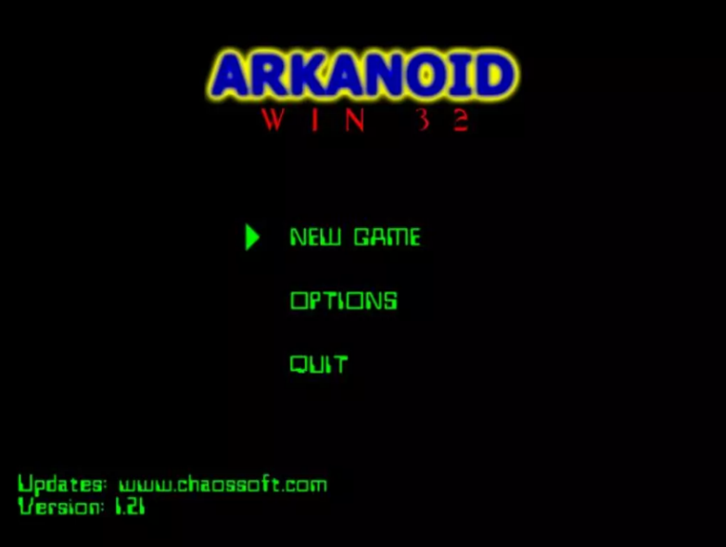

Рисунок 1.1 – Меню игры

Приложение "Breakout" имеет удобное навигационное меню, расположенное в середине экрана под шапкой с названием игры. Навигационное меню включает в себя три кнопки: "New game" для начала новой игры, "Options" для доступа к настройкам игры и "Quit" для выхода из приложения. Это позволяет игрокам легко управлять игровым процессом и настроить игру по своему усмотрению. На рисунке 1.2 представлен экран с самой игрой.

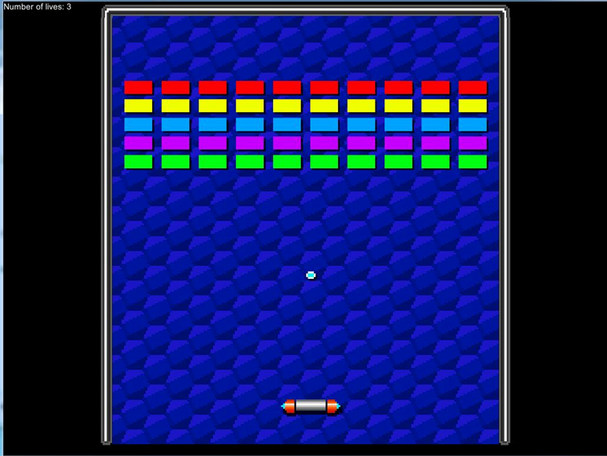

Рисунок 1.2 – Экран игры

На данном экране представлен один из уровней игры "Breakout". В центре экрана располагается игровое поле, на котором размещены блоки, которые игрок должен разрушить с помощью мячика и платформы. Этот уровень представляет собой один из многих этапов, которые игрок будет преодолевать в процессе прохождения игры.

"DX–Ball" – это классическая аркадная игра, геймплей которой очень похож на "Breakout", где игрок управляет платформой, которая отбивает мяч, чтобы разбить ряды блоков, расположенных в верхней части экрана. Основное отличие "DX–Ball" от "Breakout" – это наличие уровней, которые автор игры создал с помощью встроенного в программу редактора уровней. Это позволило пользователям создавать собственные уровни и делиться ими с другими игроками.

"DX–Ball" отличается от своего предшественника также и тем, что в ней добавлены новые виды блоков, специальные бонусы и возможность управления скоростью игры. Эти нововведения сделали игровой процесс более разнообразным и интересным для игроков.

Еще одним аналогом игры "Arkanoid" и "DX–Ball" является "Ricochet Xtreme". Эта аркадная игра также основана на классическом шаблоне "Breakout" [[10]], где игрок управляет платформой, которая двигается влево и вправо по нижней части экрана, отбивая мяч и разрушая блоки, расположенные в верхней части игрового поля. "Ricochet Xtreme" предлагает множество уровней с разнообразными ландшафтами и различными типами блоков, а также бонусы и улучшения, которые помогают игроку в прохождении уровней. Игра имеет красочную графику и динамичный геймплей, что делает ее увлекательной и захватывающей для игроков всех возрастов [[11]].

"DX–Ball" также оформлен в сдержанном стиле, используя темные цвета, чтобы помочь игроку сосредоточиться на игровом процессе. Единый стиль фоновых изображений на всех экранах игры создает цельное визуальное впечатление. На рисунке 1.3 показан главный экран игры "DX–Ball".

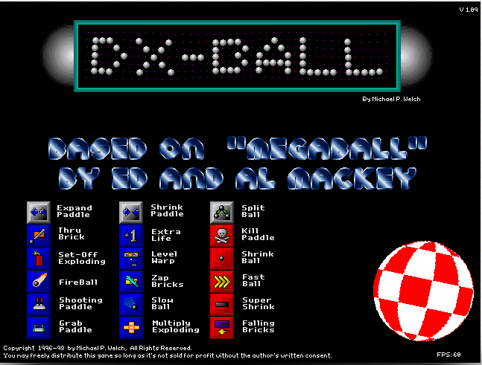

Рисунок 1.3 – Главный экран «DX–Ball»

В приложении "DX–Ball" все игровые элементы представлены на главном экране, размещенном в нижней части экрана под названием игры. Это удобно для игроков, поскольку позволяет им быстро ориентироваться в игровом процессе. На рисунке 1.4 представлен экран с самой игрой.

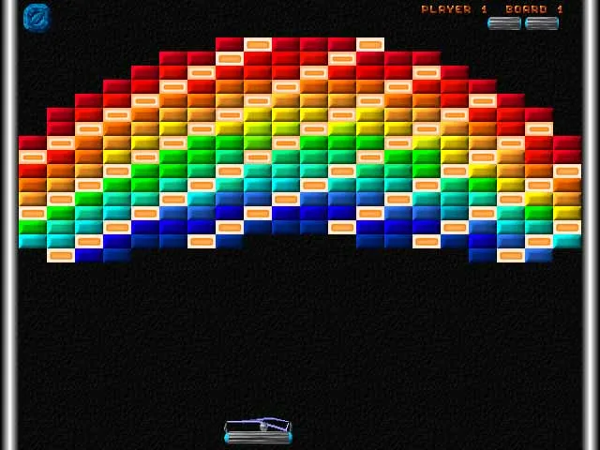

Рисунок1. 4 – Экран игры

На данном экране игры "DX–Ball" демонстрируется один из уровней игрового процесса. В центре экрана расположено игровое поле, где игрок управляет платформой, отбивая мяч и разрушая блоки, которые заполняют верхнюю часть поля. Верхняя часть экрана может содержать информацию о текущем уровне, набранных очках и количестве оставшихся жизней. В этом уровне могут присутствовать разнообразные блоки с различными свойствами и способностями, а также бонусы и улучшения, которые помогают игроку или усложняют игровой процесс.

# **АНАЛИЗ СРЕДСТВ РЕАЛИЗАЦИИ**

Unity – мощный инструмент для разработки игр, который привлекателен своей простотой использования и обширными возможностями [[12]]. Его интуитивный интерфейс делает процесс создания игрового контента доступным для широкого круга пользователей, включая начинающих разработчиков. Одним из ключевых преимуществ Unity является его мультиплатформенность – он позволяет создавать игры для различных платформ, включая ПК, консоли, мобильные устройства и виртуальную реальность. Это делает Unity идеальным выбором для разработки кросс–платформенных проектов [[13]].

Unity также обладает богатой экосистемой инструментов и ресурсов. Unity Asset Store предлагает огромное количество готовых активов, таких как модели, текстуры, звуки и скрипты, что значительно ускоряет процесс разработки. Кроме того, Unity имеет активное сообщество разработчиков, которые обмениваются опытом, создают учебные материалы и предоставляют поддержку друг другу [[14]].

Однако существуют и некоторые недостатки Unity. Например, иногда могут возникать проблемы с производительностью при работе с крупными и сложными проектами. Зависимость от сторонних активов может сделать проект менее поддерживаемым в долгосрочной перспективе, а ограничения бесплатной версии могут ограничить доступ к определенным функциональностям. Кроме того, непостоянство API и высокие требования к ресурсам компьютера могут создавать определенные трудности в процессе разработки.

В целом, Unity остается одним из самых популярных и востребованных инструментов для разработки игр благодаря своей простоте, мощности и широким возможностям разработки [[15]].

C# – язык программирования, который обладает рядом положительных характеристик, делающих его привлекательным для разработчиков [[16]]. Прежде всего, он известен своей простотой в изучении, что делает его превосходным выбором для новичков в программировании. Благодаря интеграции с обширным набором библиотек и инструментов .NET Framework, C# обеспечивает широкие возможности разработки, включая веб–приложения и мобильные приложения. Появление .NET Core и .NET 5+ также сделало C# более кросс–платформенным, позволяя создавать приложения для различных операционных систем. Безопасность типов является еще одним преимуществом C#, предотвращая множество ошибок на этапе компиляции. Интегрированная среда разработки Visual Studio обеспечивает богатую функциональность, включая отладку и интеллектуальное автодополнение кода [[17]].

Однако есть и отрицательные стороны C#. Разработка приложений на этом языке все еще сильно связана с экосистемой Microsoft, что может быть недостатком для некоторых разработчиков, предпочитающих более независимые решения. Несмотря на простоту в изучении, C# может показаться сложным для новичков из–за множества функций и концепций. В некоторых случаях производительность приложений на C# может быть ниже, чем у низкоуровневых языков программирования, таких как C++. Кроме того, C# имеет определенные ограничения в мобильной разработке, особенно в контексте iOS, что может быть недостатком для разработчиков, занимающихся созданием приложений для мобильных устройств [[18]].

Несмотря на эти недостатки, C# остается одним из наиболее популярных и востребованных языков программирования благодаря своей простоте, мощности и широким возможностям разработки.

# **Глава 2. ПРОЕКТИРОВАНИЕ И РЕАЛИЗАЦИЯ КОМПОНЕНТОВ ИГРЫ**

# **2.1 ЦЕЛЬ И ХОД ИГРЫ**

Цель игры "Арканоид" заключается в разрушении всех блоков на экране с помощью управляемой игроком платформы и мяча. Игрок должен использовать платформу для удара по мячу таким образом, чтобы мяч отскакивал от него и разрушал блоки. Каждый раз, когда мяч касается блока, блок разрушается, и игрок получает за это очки.

Цель каждого уровня заключается в полном очищении экрана от блоков. Обычно уровень считается завершенным, когда все блоки разрушены. Однако некоторые уровни могут иметь дополнительные условия для завершения, такие как необходимость разрушения определенного количества блоков за ограниченное количество времени или с определенным числом доступных попыток.

Помимо разрушения блоков, игрок также должен управлять платформой таким образом, чтобы предотвратить падение мяча за нижнюю границу экрана. Если мяч падает за нижнюю границу экрана, игрок теряет одну из своих жизней. Игра продолжается до тех пор, пока игрок не потеряет все свои жизни или не завершит все уровни игры.

Платформа представляет собой горизонтальную полоску, которую игрок контролирует с помощью клавиатуры, мыши или другого устройства управления. Платформа расположена в нижней части экрана и используется для удара мяча. Игрок может перемещать платформу влево и вправо, чтобы изменить угол отскока мяча.

Мяч начинает движение с платформы в начале каждого уровня или после потери игроком жизни. Основная цель игрока – ударить мяч и направить его к блокам, чтобы разрушить их. Мяч отскакивает от платформы и стенок экрана, изменяя направление движения. Если мяч касается нижней границы экрана, игрок теряет одну жизнь.

На экране размещены различные типы блоков различной формы, цвета и прочности. Цель игрока – разрушить все блоки, используя мяч и платформу. Блоки могут быть разрушены при контакте с мячом. Некоторые блоки могут иметь специальные свойства, например, быть неуязвимыми или требовать нескольких ударов для разрушения.

Во время игры могут появляться различные бонусы, которые могут помочь или помешать игроку. Например, бонусы могут временно увеличить размер платформы, ускорить мяч, предоставить дополнительные жизни или даже добавить новый мяч на экран. Некоторые бонусы могут быть собраны мячом, а другие – платформой.

На некоторых уровнях могут присутствовать различные препятствия, которые мешают передвижению платформы или отскоку мяча. Препятствия могут быть как статичными (например, стены или блоки), так и движущимися (например, подвижные платформы или преграды). Игрок должен избегать столкновения с препятствиями, чтобы сохранить жизни и продолжить игру.

# **2.2 РАЗРАБОТАННЫЙ ИНТЕРФЕЙС**

Для разработки интерфейса игры было задействовано множество приложений и инструментов, в том числе встроенные средства Unity.

Фон игры был создан с использованием встроенной графической программы, доступной в Unity. Это позволило легко настраивать и адаптировать фоновые изображение, обеспечивая соответствие дизайну и общей атмосфере игры.

Создание объектов осуществлялось с применением 2D моделирования. В контексте 2D игры, объекты нарисованы вручную [[19]]. Это позволяло формировать разнообразные игровые элементы, такие как платформа, мяч, предметы окружения, и интегрировать их в игровой процесс.

Для создания элементов интерфейса, таких как кнопки и меню, использовались встроенные графические редакторы. Это позволило создать удобный и интуитивно понятный пользовательский интерфейс, который соответствует общему дизайну и атмосфере игры, а также обеспечивает плавное взаимодействие с игровым процессом.

# **2.3 РЕАЛИЗАЦИЯ ИГРОВЫХ СЦЕНАРИЕВ**

В процессе разработки игровых сценариев строится полная картина игры, объединяющая её различные аспекты. Само начало игры начинается с появления главного меню, где игроку представлены две основные опции: "Играть" и "Выход". После выбора начала новой игры игрок оказывается перед игровым полем, фоном и другими деталями, которые формируют атмосферу и динамику игрового процесса. Игроку предоставляется определенное количество жизней, что дает ему возможность на несколько попыток во время игры.

Процесс игры также отображает достижения игрока, включая текущие заработанные очки и его рекорд. Эти показатели помогают игроку оценить свой прогресс и достижения в игре, мотивируя его стремиться к улучшению своих результатов.

В общем, игровой опыт зависит от гармоничного взаимодействия всех элементов игры, включая главное меню, игровой процесс и отображение достижений игрока. Это обеспечивает увлекательное и непрерывное погружение игрока в виртуальный мир игры, предоставляя ему возможность насладиться полноценным и захватывающим игровым опытом.

# **Глава 3. ТЕСТИРОВАНИЕ ИГРЫ**

# **СОСТАВЛЕНИЕ ПЛАНА ТЕСТИРОВАНИЯ ИГРЫ**

В данном разделе представлен план тестирования игры "Арканоид", который разработан с целью обеспечения надежности и функциональности игрового продукта. План тестирования включает в себя функциональное тестирование, тестирование пользовательского интерфейса [[20]].

Функциональное тестирование:

* проверка корректности управления платформой;
* тестирование механики отскока мяча от платформы и блоков;
* проверка разрушения блоков при столкновении с мячом;
* тестирование перехода между уровнями игры;
* проверка работы бонусов и штрафов.

Тестирование пользовательского интерфейса:

* проверка работы всех элементов меню (стартового экрана, настроек, паузы и окон завершения игры);
* тестирование кнопок управления и их реакции на действия пользователя;
* проверка отображения информации о счете, количестве жизней и текущем уровне.

Каждый этап плана тестирования направлен на выявление и исправление потенциальных проблем, обеспечивая качество и удовлетворение пользовательских потребностей.

# **3.2 СОСТАВЛЕНИЕ ТЕСТОВОГО СЦЕНАРИЯ**

Для осуществления проверки ключевых игровых механик разработаны комплексные наборы тестов, такие как функциональное тестирование, тестирование пользовательского интерфейса, целью которых удостовериться в правильной функциональности игры в соответствии с заложенными игровыми механиками и логикой игрового процесса.

Функциональное тестирование:

1. Проверка корректности управления платформой:

* используя клавиши или мышь, проверить, что платформа перемещается горизонтально и отслеживает движение пользователя без задержек или пропусков.

2. Тестирование механики отскока мяча:

* убедиться, что мяч отскакивает от платформы под правильным углом и необходимой скоростью;
* проверить, что при столкновении с блоками мяч отскакивает от них и уничтожает их.

3. Проверка разрушения блоков:

* убедиться, что при столкновении мяча с блоком блок уничтожается, а счет игрока увеличивается соответственно.

Тестирование интерфейса игры:

1. Проверка работы всех элементов меню:

* убедиться, что все элементы меню, такие как стартовый экран и экран завершения игры, функционируют корректно.

2. Тестирование кнопок управления:

* проверить, что кнопки управления реагируют на действия пользователя без задержек и ошибок.

3. Проверка отображения информации:

* убедиться, что информация о счете, количестве жизней и текущем уровне отображается корректно и обновляется в реальном времени.

# **РЕАЛИЗАЦИЯ ТЕСТИРОВАНИЯ**

В процессе разработки игры были созданы тестовые сценарии, проверяющие корректность работы основного функционала и взаимодействия пользователя с игрой. В таблицах 3.1 и 3.2 представлены примеры тестовых сценариев, описывающих позитивные сценарии использования игровых функций.

Таблица 3.1 – Тестовый сценарий для ключевых игровых механик

|  |  |  |
| --- | --- | --- |
| Название: | Арканоид | |
| Функция: | Ключевые игровые механики | |
| Действие | Ожидаемый результат | Результат теста:   * пройден * провал * заблокирован |
| Предусловие: |  | |
| Запустить игру | Игра запустилась |  |
|  |  |  |
| Шаги теста (positive): |  | |
| Нажать на кнопку «Играть» | Успешный старт игры | пройден |
| Перемещение платформы | Успешное перемещение | пройден |
| Отскок мяча по траектории | Успешный отскок | пройден |
| Столкновение мяча с блоками | Успешное уничтожение блоков | пройден |
| Счет игрока увеличивается | Успешное увеличение счета | Пройден |
|  |  |  |
|  |  |  |
| Постусловие: |  |  |
| Нажать на клавиши «Alt+F4» | Игра свернулась |  |
|  |  |  |

Таблица 3.2 – Тестовые сценарии для интерфейса игры

|  |  |  |
| --- | --- | --- |
| Название: | Арканоид | |
| Функция: | Интерфейс игры | |
| Действие | Ожидаемый результат | Результат теста:   * пройден * провал * заблокирован |
| Предусловие: |  | |
| Запустить игру | Игра запустилась |  |
|  |  |  |
| Шаги теста (positive): |  | |
| Нажать на кнопку «Играть» | Успешный старт игры | пройден |

Продолжение таблицы 3.2

|  |  |  |
| --- | --- | --- |
| Нажать на кнопку «Выйти» | Успешный выход их игры | пройден |
| Нажатие «Вправо» и «Влево» | Успешный сдвиг платформы в соответствующую сторону | пройден |
| Нажать на кнопку «Начать заново» | Успешное начало новой игры | пройден |
|  |  |  |
|  |  |  |
| Постусловие: |  |  |
| Нажать на клавиши «Alt+F4» | Игра свернулась |  |
|  |  |  |

Тестирования всех ключевых функций игры проведены успешно. В процессе тестирования охвачены все основные механики игры, включая управление платформой, механику отскока мяча, разрушение блоков и подсчет статистики. Каждая функция прошла проверку на соответствие заложенным требованиям. Результаты тестирования подтвердили правильную работу всех основных аспектов игры.

# **ЗАКЛЮЧЕНИЕ**

В течение практики удалось успешно разработать игру в жанре Арканоид на движке Unity. Изучили основы использования Unity, включая создание и настройку объектов, работу с физикой, анимацией и звуком. Освоение принципов программирования на C# позволило реализовать логику игры. Результатом стало функциональное и увлекательное игровое приложение, отражающее наши навыки и креативный подход к решению задач.

В процессе разработки игры в жанре арканоид пройдены все этапы, начиная с анализа самого жанра и предпочтений целевой аудитории. Проведенный анализ позволил четко определить ключевые функции и требования к игре. Затем реализовано проектирование игрового процесса и геймплея. Подробное проектирование стало основой для создания игрового движка и реализации всех компонентов игры.

Проект охватывает все важные аспекты разработки игры: геймплей, интерфейс. Каждый аспект разработан с особым вниманием к деталям, чтобы обеспечить высокое качество игрового опыта. Результатом этих усилий стала захватывающая игра в жанре Арканоид, представляющая собой сбалансированное сочетание увлекательного геймплея и качественного исполнения. Теперь игра готова завоевать сердца любителей данного жанра благодаря своей проработанности и потенциалу для увлекательного времяпрепровождения.

# **СПИСОК ИСПОЛЬЗОВАННОЙ ЛИТЕРАТУРЫ**

1. Смит, Дж. "Эволюция аркадных игр: историческая перспектива." Журнал исследований в области игр, 2018;
2. Браун, М. "Культурное влияние видеоигр в 1980-х годах." Журнал популярной культуры, 2019;
3. Гарсия, А. "Дизайн и разработка Arkanoid: кейс-стади." Материалы международной конференции по разработке игр, 2017;
4. Танака, К. "Влияние Arkanoid на игровую индустрию." Журнал интерактивного развлечения, 2018;
5. Кларк, Э. "Художественный и звуковой дизайн Arkanoid: визуальный и звуковой анализ." Журнал цифрового искусства, 2021;
6. Ли, Х. "Влияние Arkanoid на современную разработку инди-игр." Исследования инди-игр, 2022;
7. Джонс, Р. "Анализ механики игры: Breakout и его влияние на Arkanoid." Международный журнал дизайна игр, 2020;
8. Сидоров П. "Ретроигры: история и современность". - 2018
9. Смит М. "Unity 2018: руководство для начинающих". - 2019.
10. Уокер, Джозеф Хокинг. "Unity в действии: разработка мультиплатформенных игр на C#". Издательство Manning Publications, 2018.

1. Смит, Дж. "Эволюция аркадных игр: историческая перспектива." Журнал исследований в области игр, 2018
2. Браун, М. "Культурное влияние видеоигр в 1980-х годах." Журнал популярной культуры, 2019;
3. Браун, М. "Культурное влияние видеоигр в 1980-х годах." Журнал популярной культуры, 2019;
4. Танака, К. "Влияние Arkanoid на игровую индустрию." Журнал интерактивного развлечения, 2018;
5. Гарсия, А. "Дизайн и разработка Arkanoid: кейс-стади." Материалы международной конференции по разработке игр, 2017;
6. Кларк, Э. "Художественный и звуковой дизайн Arkanoid: визуальный и звуковой анализ." Журнал цифрового искусства, 2021;
7. Ли, Х. "Влияние Arkanoid на современную разработку инди-игр." Исследования инди-игр, 2022;
8. Сидоров П. "Ретроигры: история и современность". - 2018
9. Джонс, Р. "Анализ механики игры: Breakout и его влияние на Arkanoid." Международный журнал дизайна игр, 2020;
10. Иванов П. "Влияние игр "Arkanoid" и "DX-Ball" на развитие жанра аркадных игр" - 2020.
11. Романов Г. "Психологический анализ влияния игр "Arkanoid" и "DX-Ball" на игроков" - 2018.
12. Смит М. "Unity 2018: руководство для начинающих". - 2019.
13. Уокер, Джозеф Хокинг. "Unity в действии: разработка мультиплатформенных игр на C#". Издательство Manning Publications, 2018.
14. Зубарев И. "Unity 5. Руководство разработчика". - 2017.
15. Колесников А. "Unity 3D: профессиональное программирование игр". - 2018.
16. Фримен Э., Робсон Э. "C# 7. Программирование на языке C# для профессионалов". - 2017.
17. Троелсен Э. "Язык программирования C# 8 и платформа .NET Core 3.0". - 2019.
18. Мейерс С. "Эффективное использование C++. 55 верных способов улучшить структуру и производительность ваших программ". - 2017.
19. Кулинарная книга по разработке 2D-игр для Unity" Клаудио Сколастичи - 2018.
20. 19 Клинтон Дж., Перган Т. "Тестирование Unity: создание высококачественных Unity-игр и приложений" - 2018.